**SCREEN SHOTS**

**//App.java**

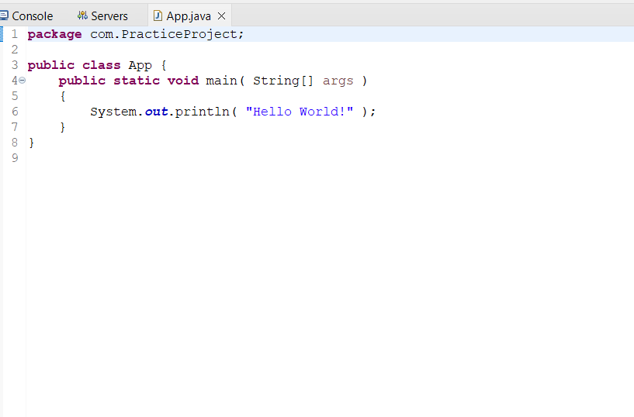

**//UserAuthetication.java**

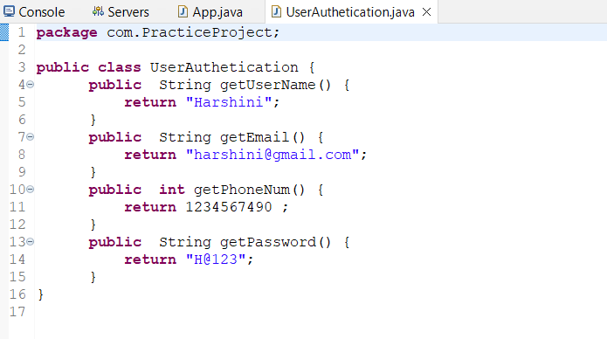

**//AppTest.java**

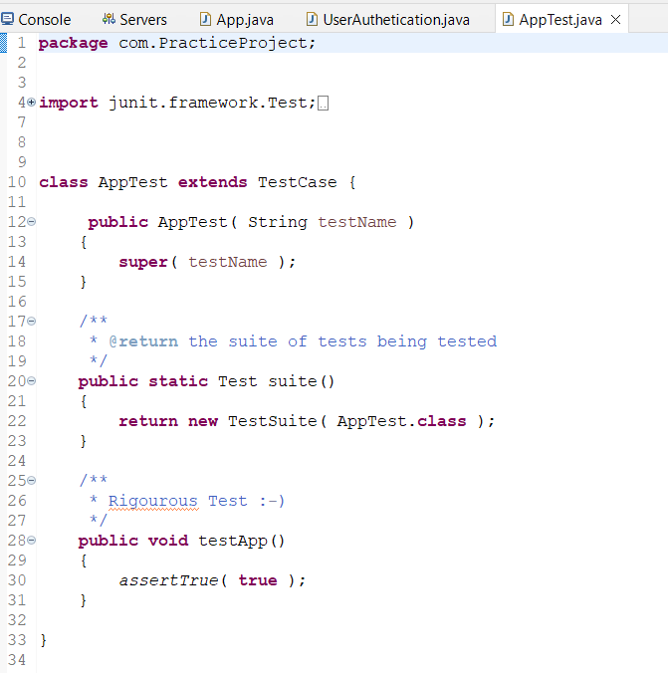

**//AutheticationTest.java**

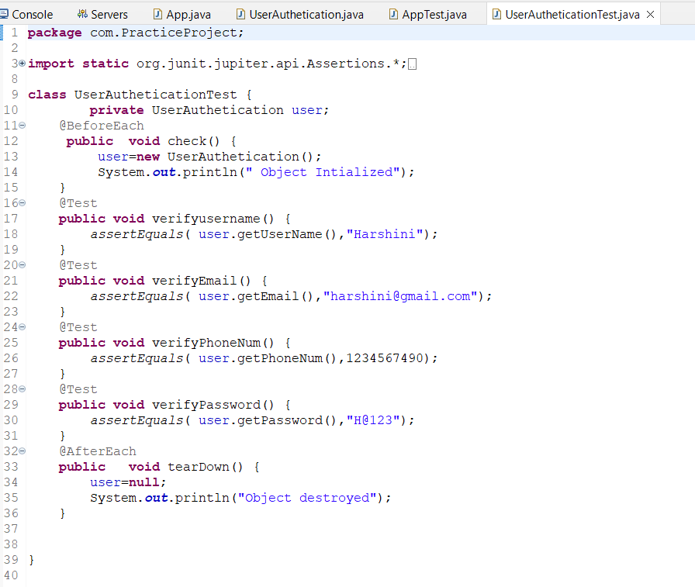

**OUTPUT:**

